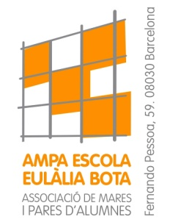
CALENDARI REUNIONS INFORMATIVES EXTRAESCOLARS CURS 2016-2017

Activitat: Dia: Hora: Lloc:
Piscina – CEM Bon Pastor(*) Div 16 setembre 16.45h Escola

Acollida, Ludoteca, Bàsquet
Dansa, Futbol, Patinatge,
Rítmica i Teatre
7 d’Aventura(*) Dll 19 setembre 16.45h Escola

Anglès - Babel Languages(*) Dm 20 setembre 16.45h Escola

Escacs - Casal Catòlic St.Andreu(*) Dmc 21 setembre 16.45h Escola

Música – Facundo Calvet i Cris Rosa(*) Dj 22 setembre 16.45h Escola

Tabals – Sergio López
(Timbalers St.Andreu)(*) Dll 26 setembre 16.45h Escola

Classe gratuïta de prova, informació i formalització d’inscripció :
Batuka – Fora d’Hores Dm 27 setembre 18.30h a 19.45h IES Dr.Puigvert
Pilates – Fora d’Hores Dm 27 setembre 20h a 21h Entrada c/Fernando Pessoa (Pati)

(*) Servei de Ludoteca gratuïta. Comunicar-ho dos dies abans a la coordinadora, Susanna Mir.

